«Самое лучшее открытие – то, которое ребенок делает сам»
Ральф У.Эмерсон
Одним из принципов проекта ФГОС дошкольного образования является формирование познавательных интересов и познавательных действий ребенка в различных видах деятельности .
В этом учебном году одна из задач годового плана является формирование углубленных знаний по содержанию образовательной области «Познавательное развитие» через математические представления, через первичные представления о малой Родине, Отечестве в рамках ФГОС.
На протяжении всего дошкольного возраста, наряду с игровой деятельностью, огромное значение в развитии личности ребенка, в процессе социализации имеет познавательная деятельность, которая понимается как процесс усвоения знаний, умений и навыков, а главным образом, как поиск знаний, приобретение знаний самостоятельно или под тактичным руководством взрослого. Главная задача познавательного развития ребенка — формирование потребности и способности мыслить, преодолевать трудности при решении разных задач.
Полноценное познавательное развитие детей дошкольного возраста должно быть организовано в трех основных блоках:
1) познавательных занятиях;

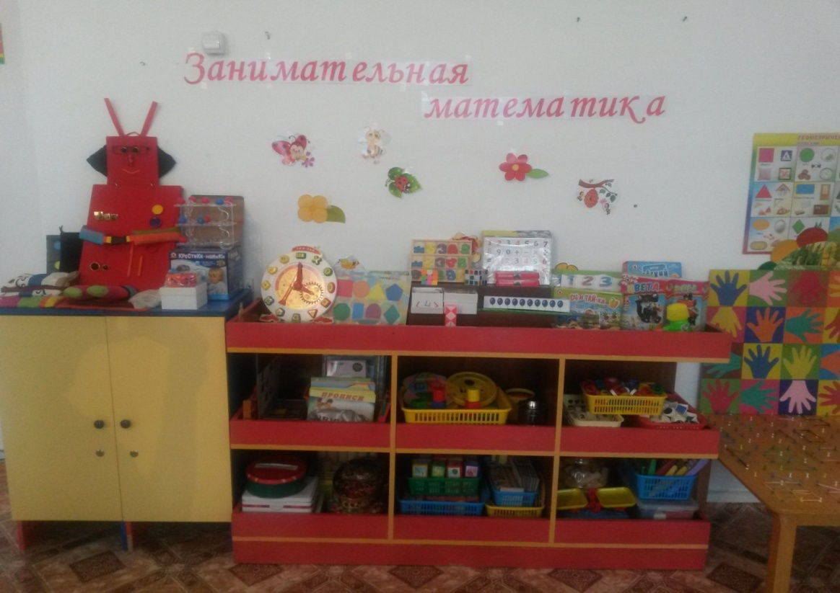

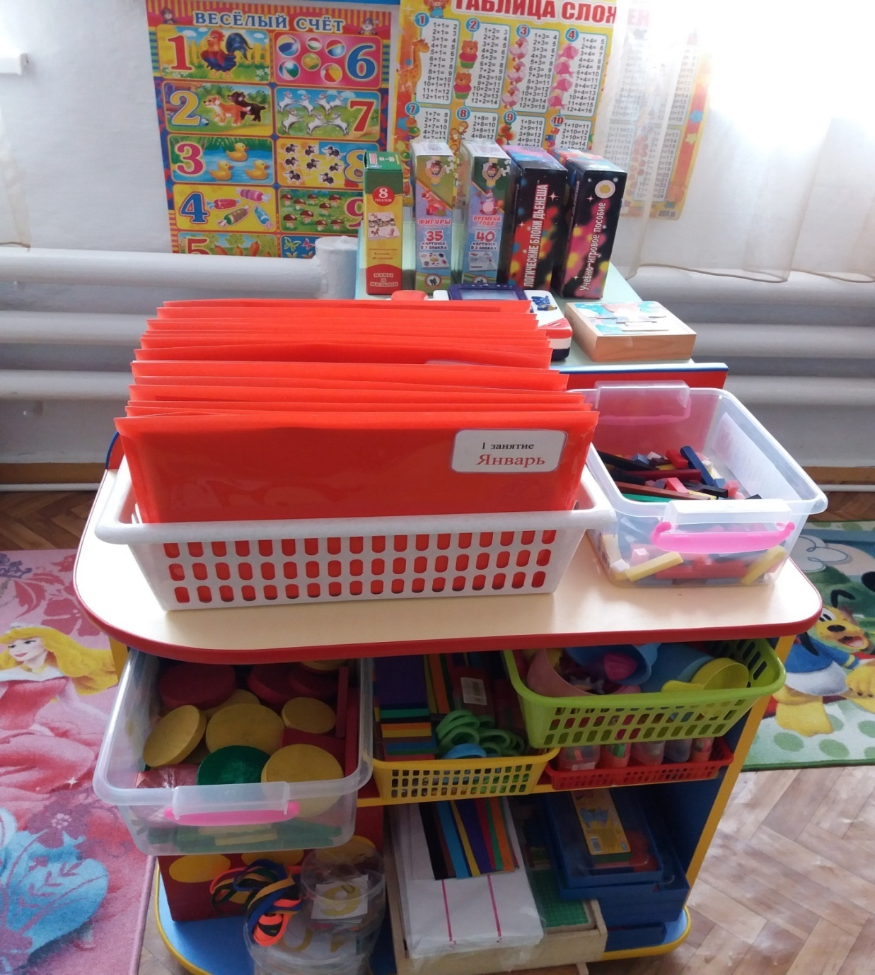

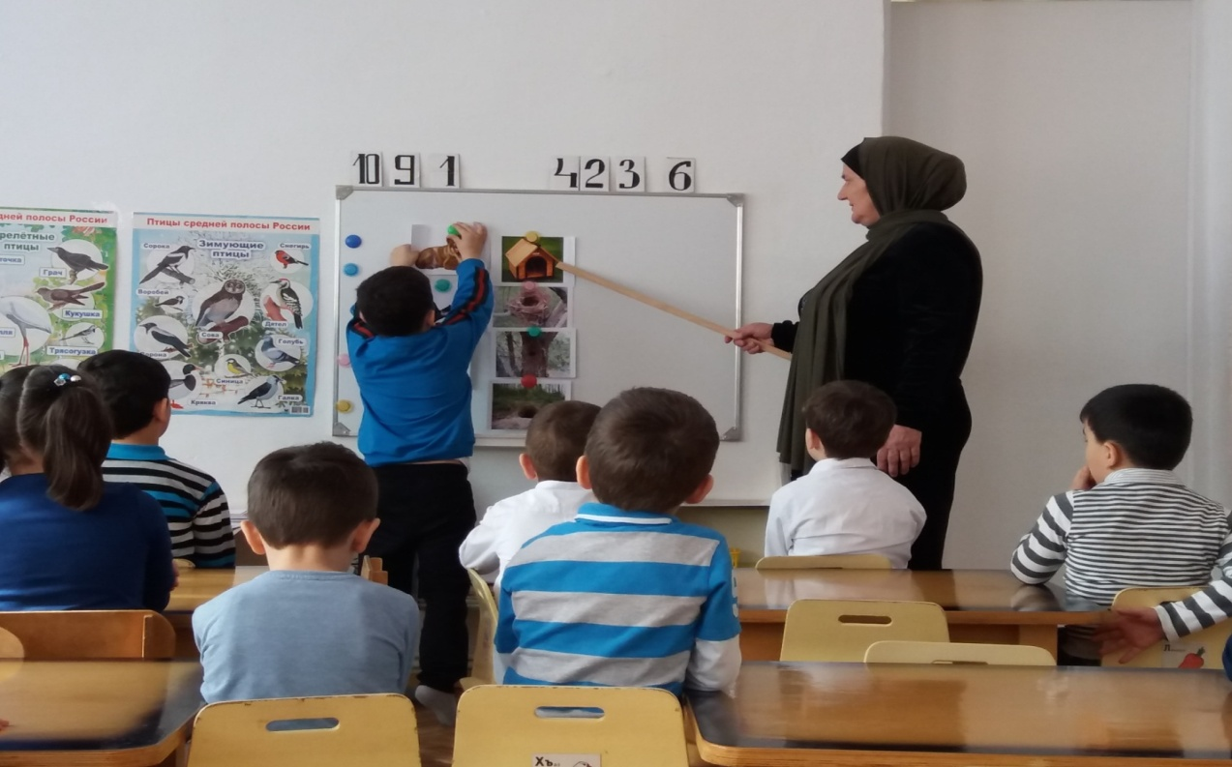

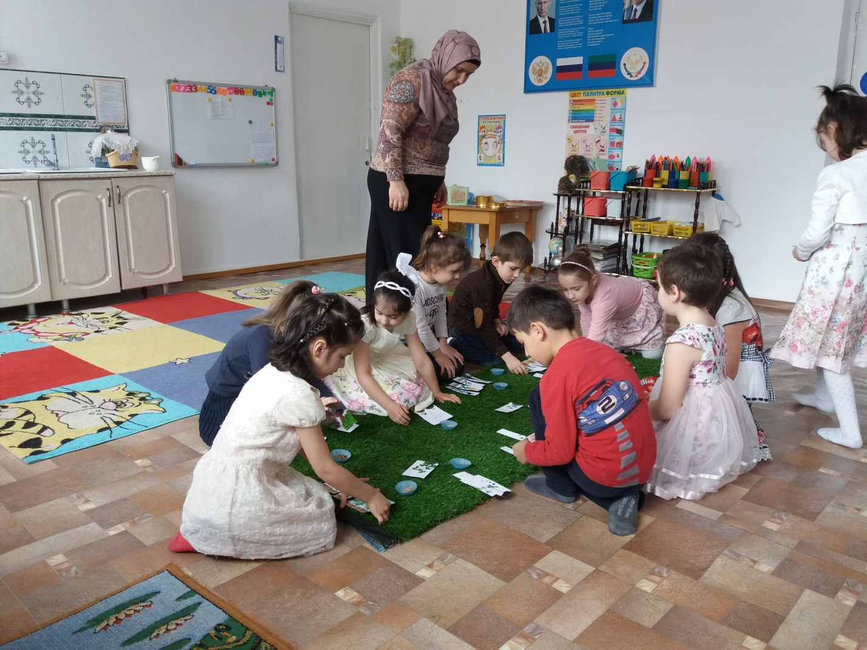

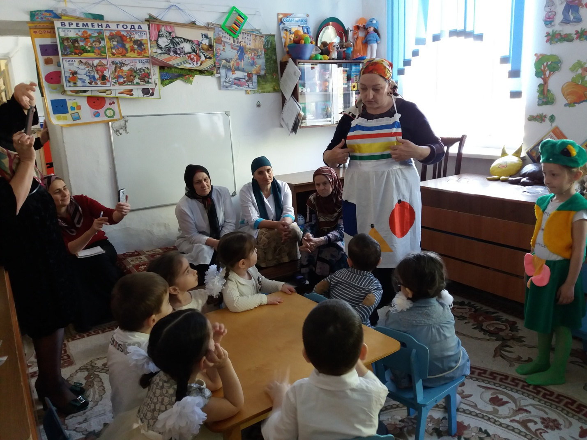

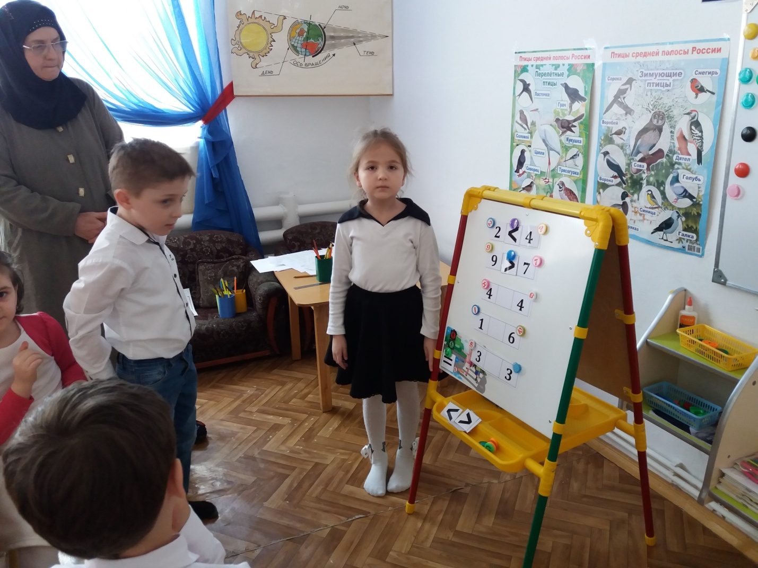

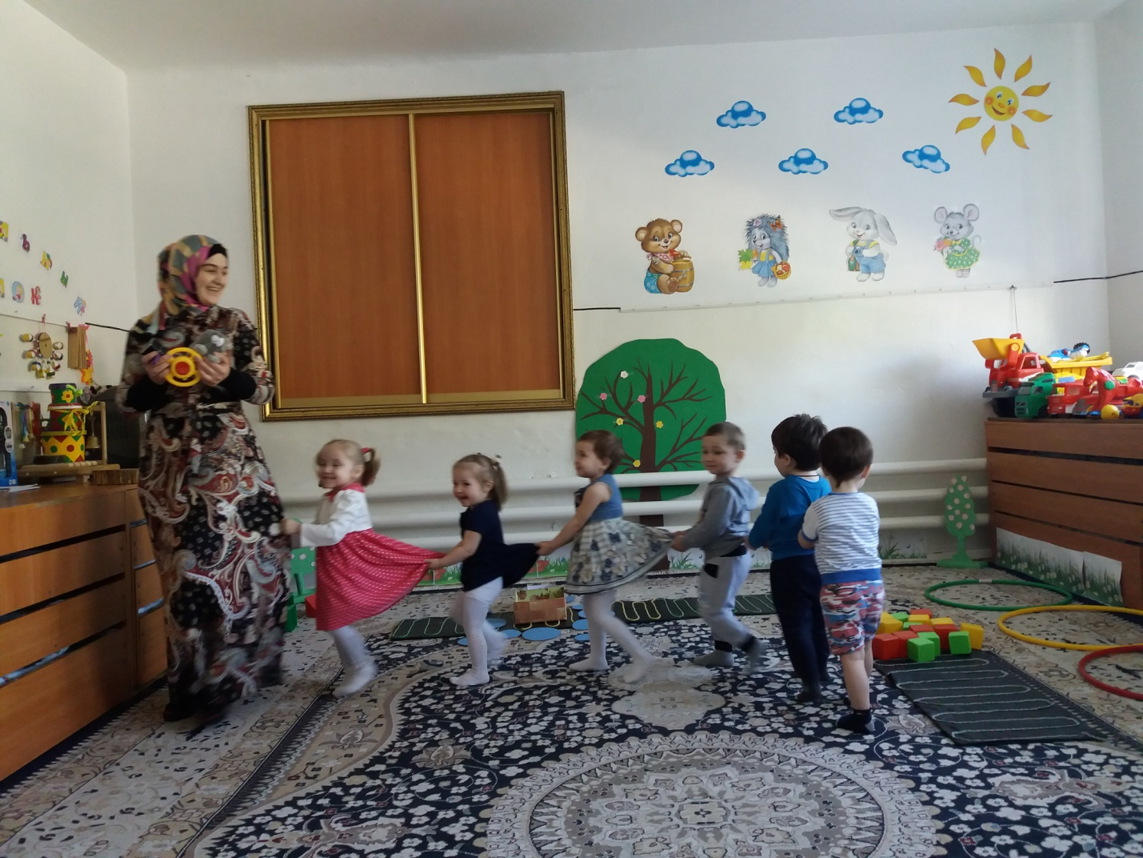

Рекомендуется игровая форма познавательных занятий и активное использование игровых приемов в ходе занятий .
на занятиях рекомендуется широко использовать занимательный дидактический материал, обыгрывая его в разнообразных проблемно-игровых ситуациях:
дидактические игры,
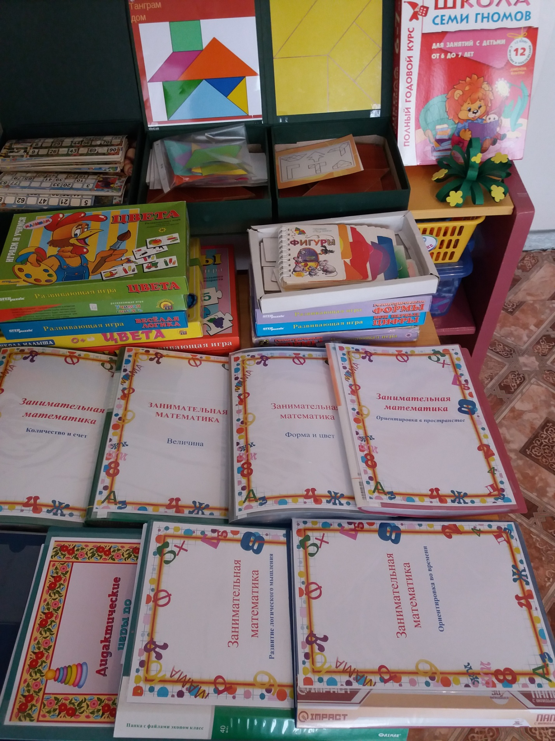

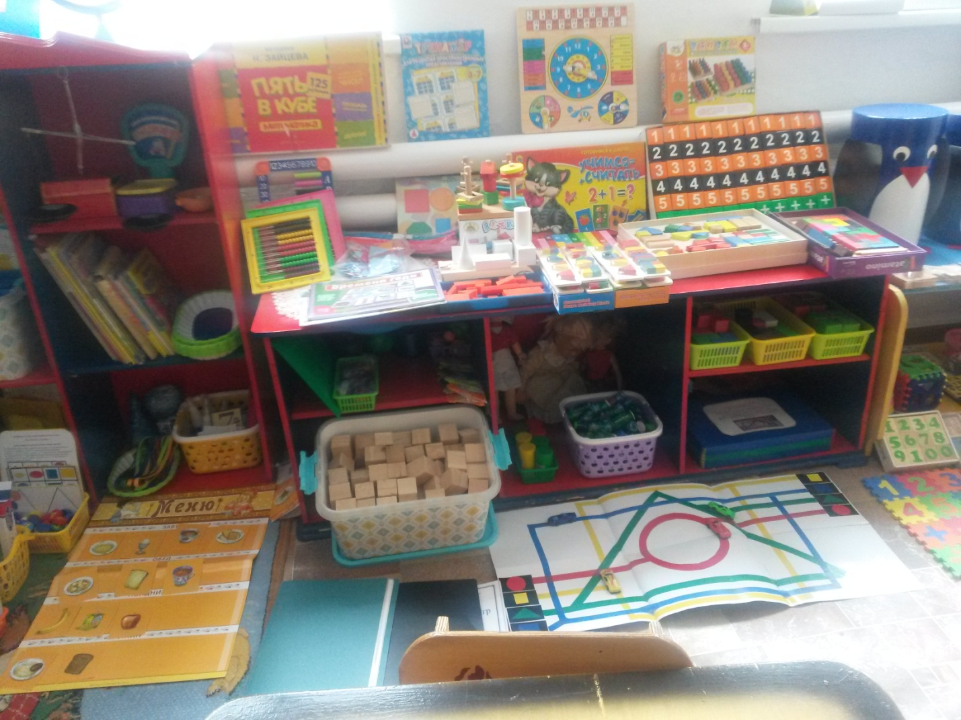

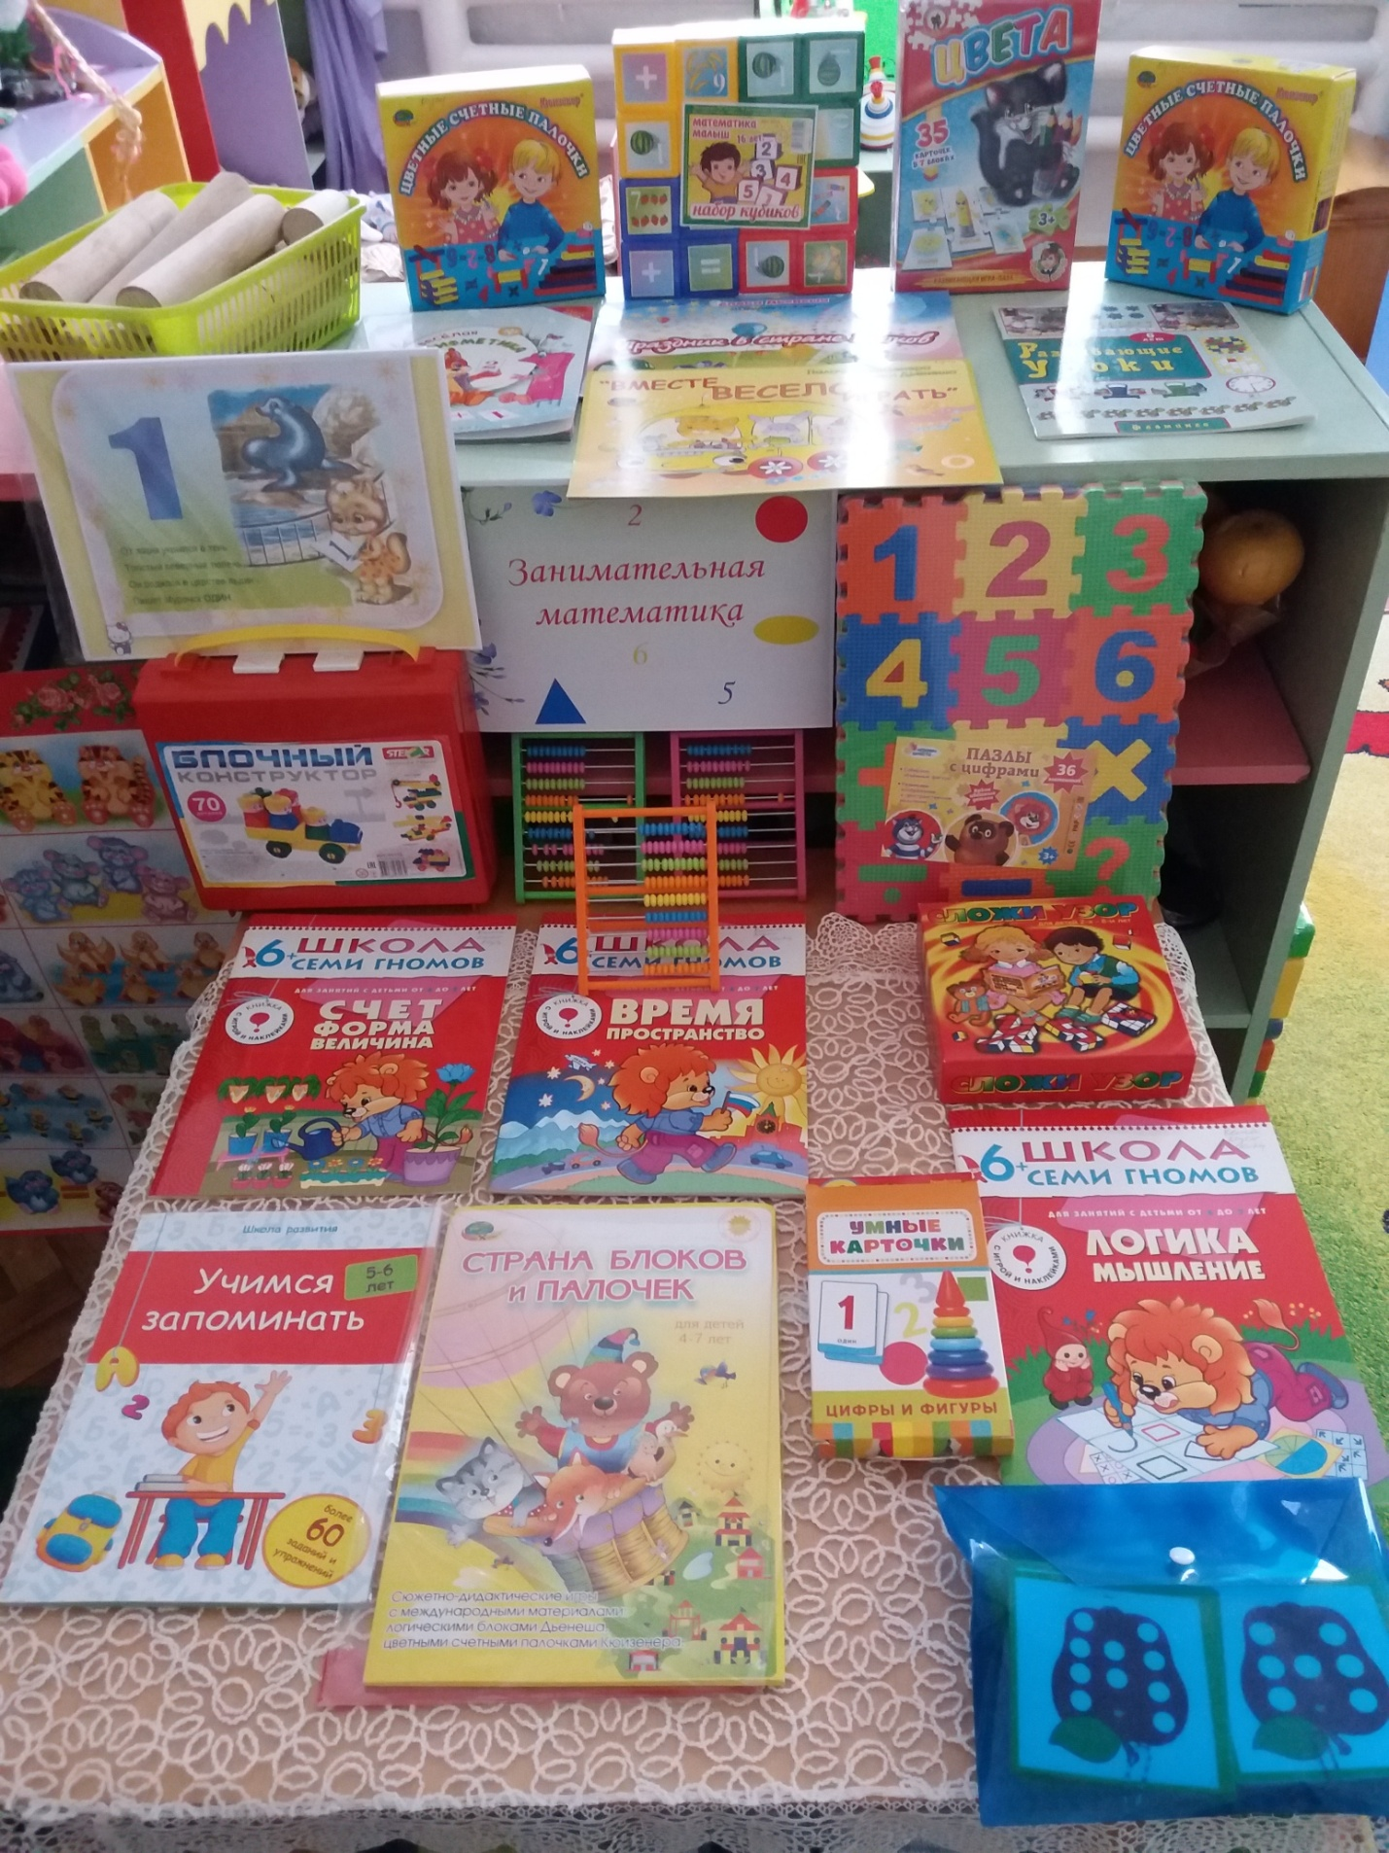

головоломки, ребусы,
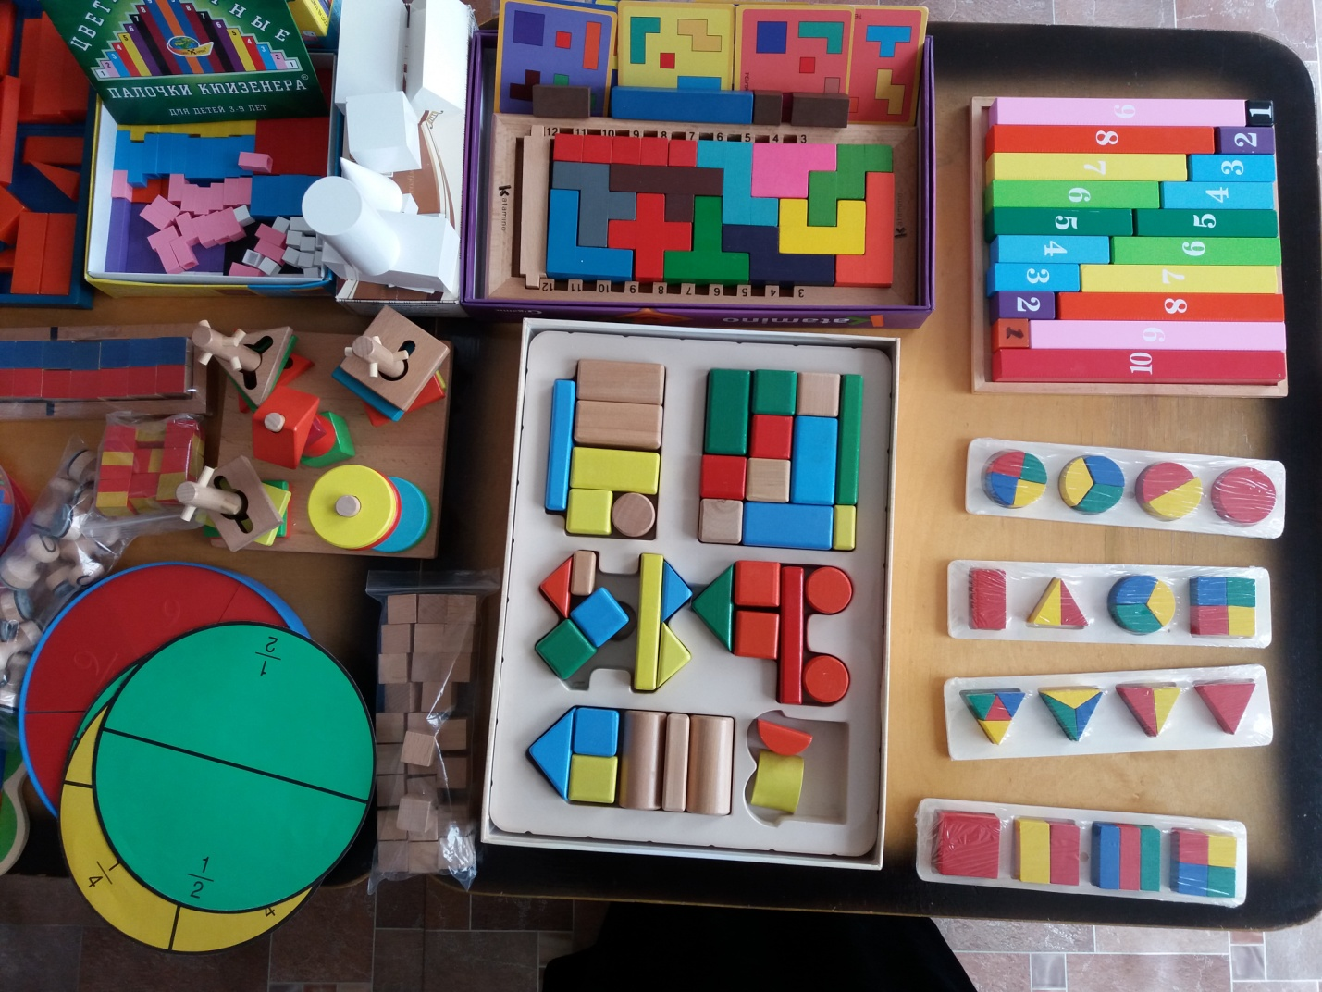

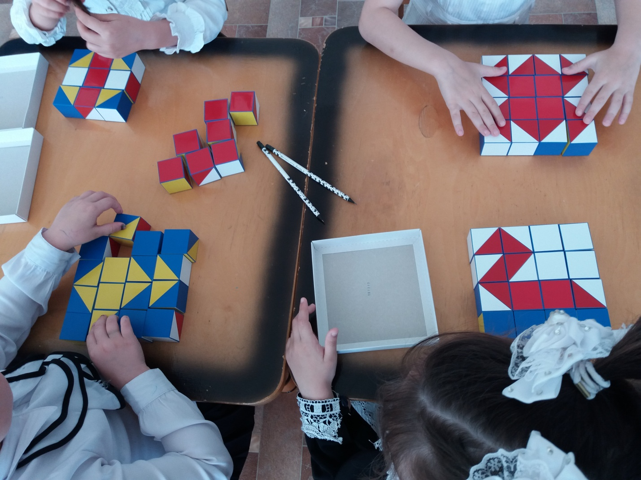

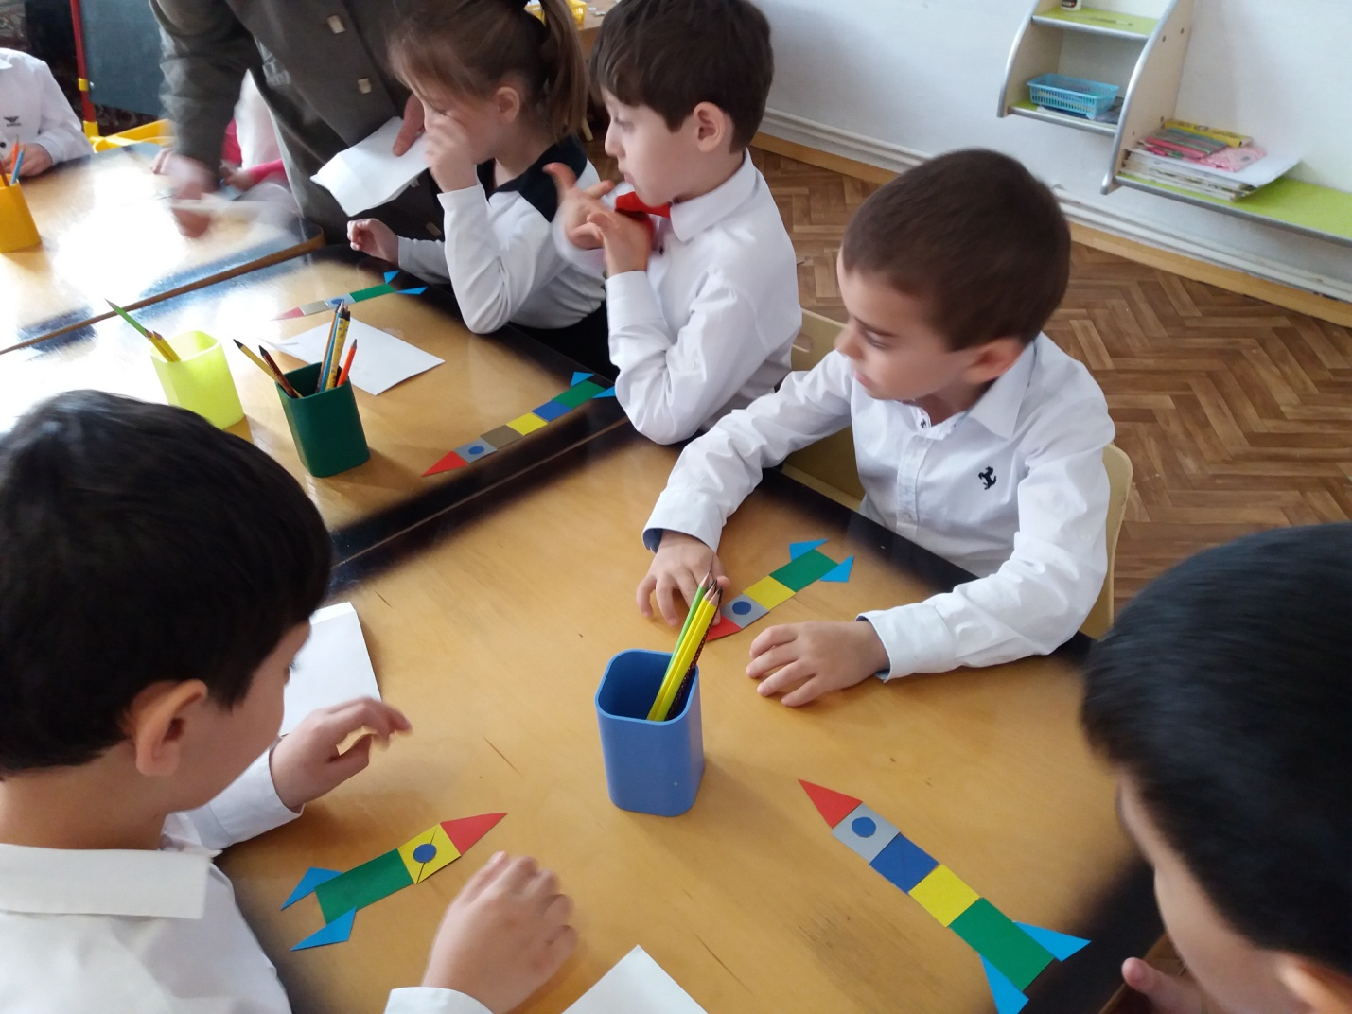

Большие возможности для познавательной деятельности ребенка представляет конструкторы.
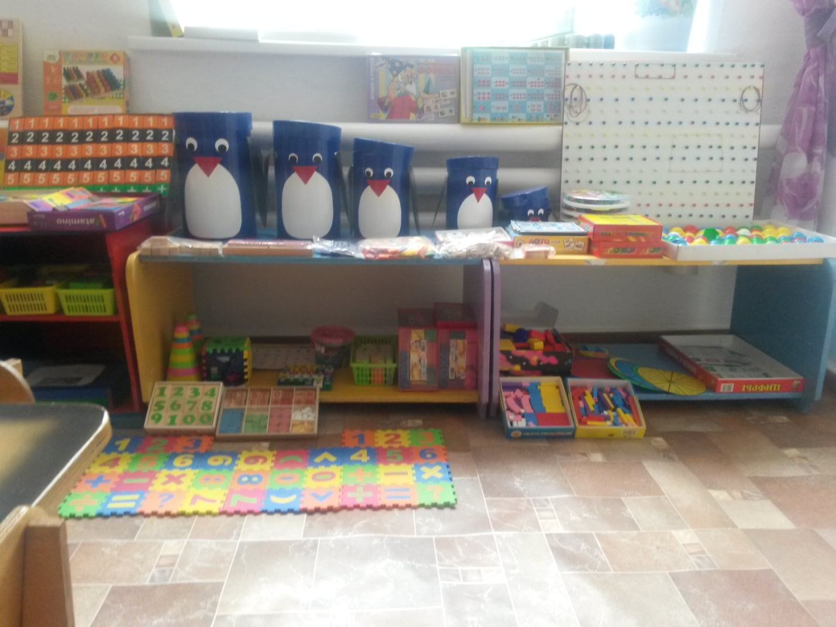

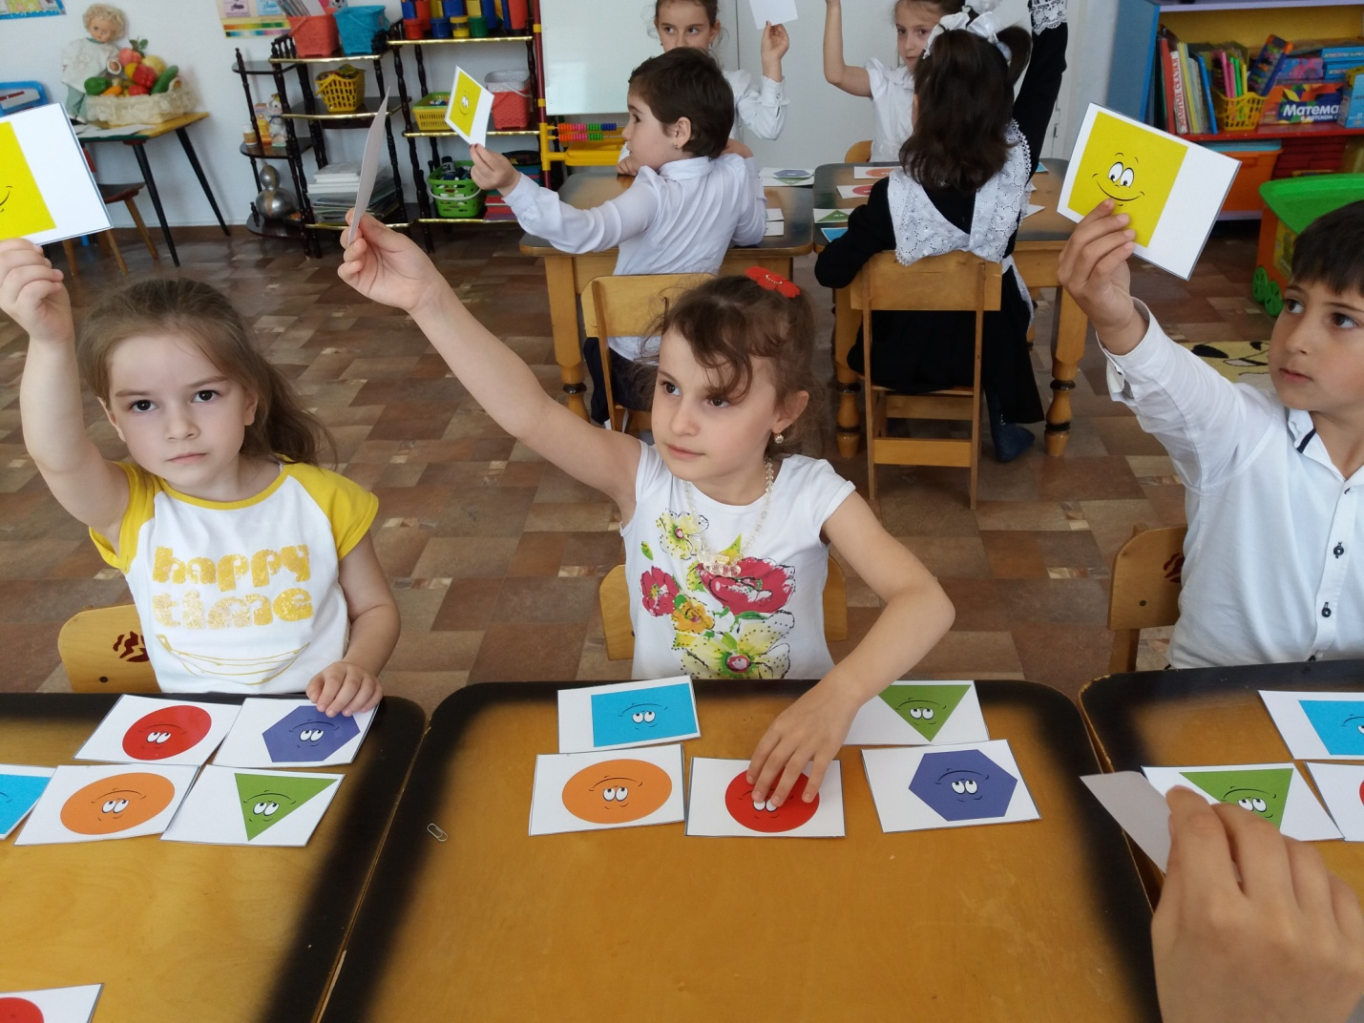

Эффективным развивающим средством также являются «Логические блоки Дьенеша».

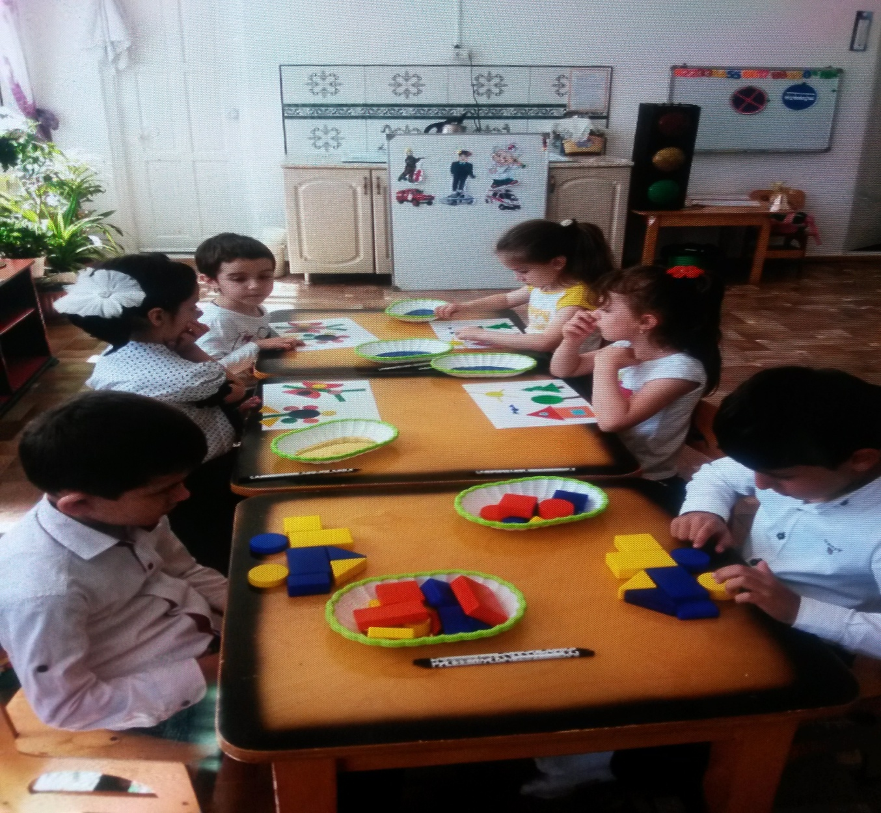

Актив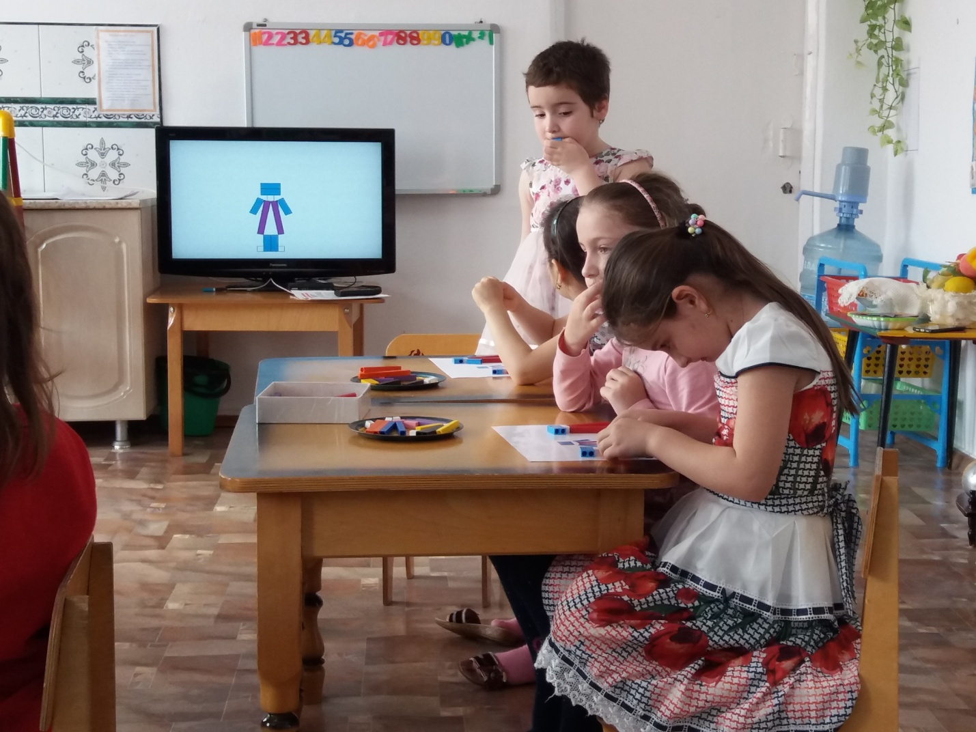но используются в образовательном процессе современного ДОУ цветные палочки X. Кюизенера, М. Монтессори
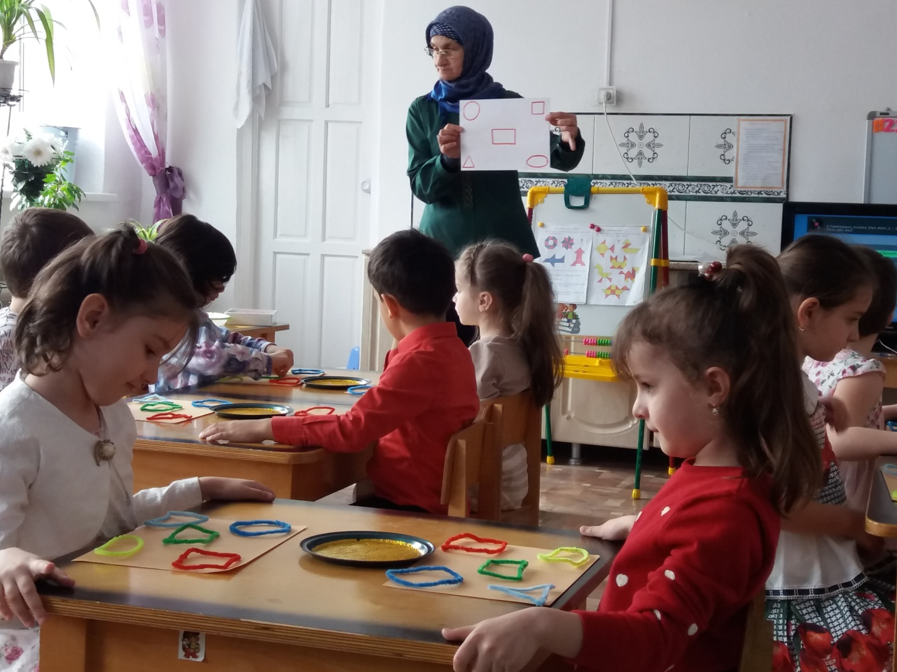

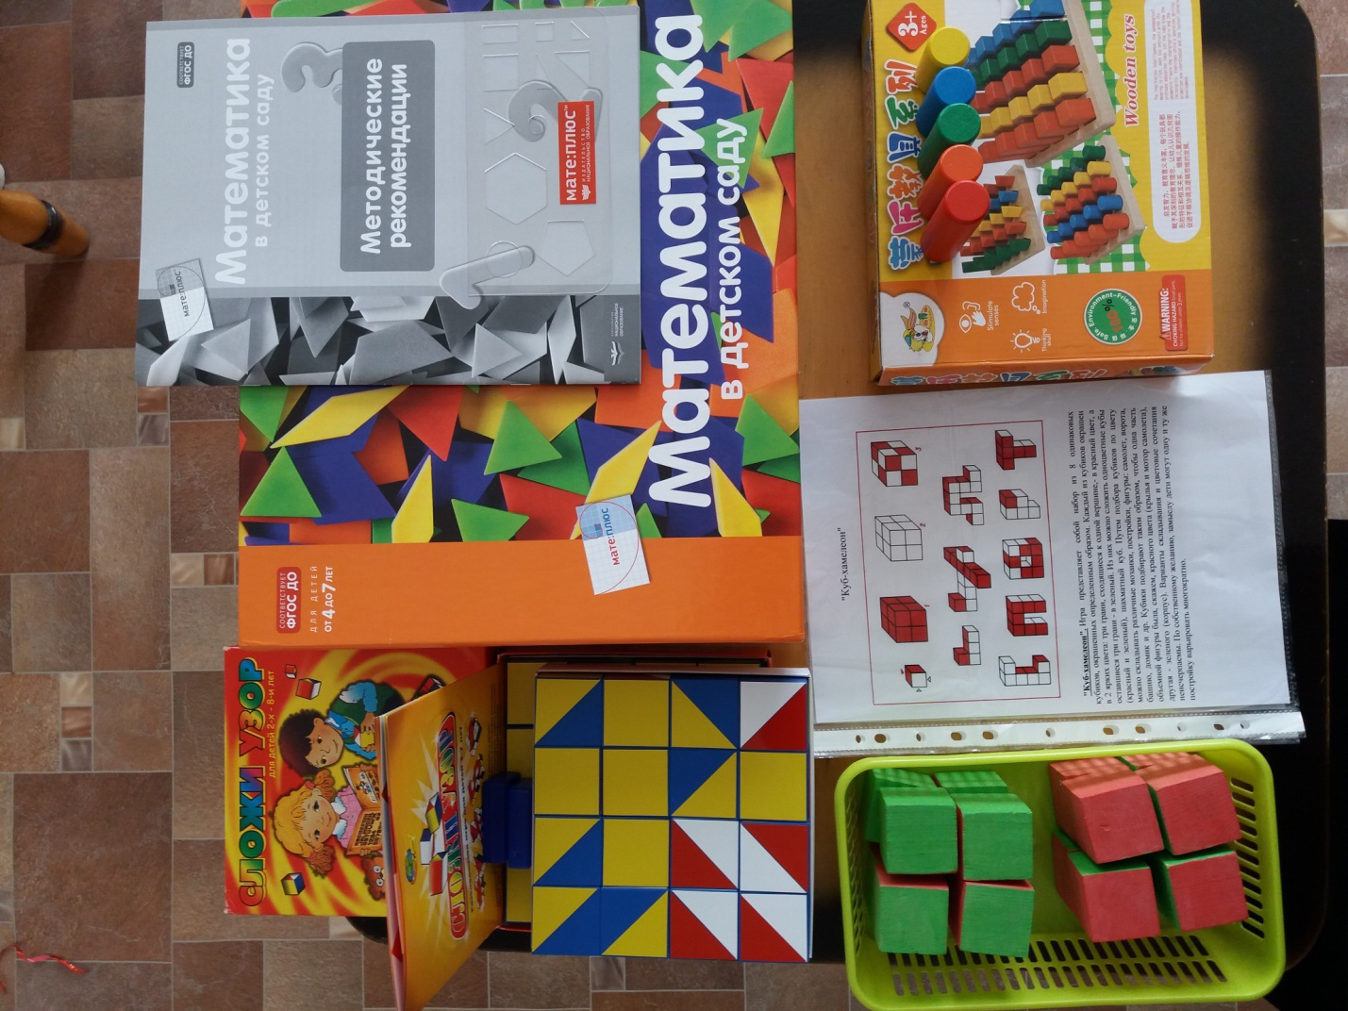

«Теремок»

2) в совместной познавательной деятельности детей с воспитателем;
Основными формами организации познавательной деятельности детей в данном блоке являются сюжетн игры.

3) в самостоятельной познавательной деятельности детей.
В рамках этого блока развивается творческая активность детей в познавательно-игровой деятельности, свободном экспериментировании с различными материалами.
Ребенок получает возможность самореализации.
В рамках свободной самостоятельной деятельности дети осваивают умение действовать в группе, кооперироваться с друзьями, вступать в соревновательные отношения,.
Конкурсы, Олимпиады.

Проектный метод как вариант интеграции трех блоков образовательного процесса ДОУ
Для обеспечения познавательной активности детей широко используется проектный метод .Он используется, как вариант интеграции разных видов деятельности детей .
Интеграция — взаимопроникновение разделов программы и видов деятельности друг в друга, взаимное решение различных задач и образовательных технологий.
Основа интеграции — единая проблема ,решаемая в теме занятия;
серии занятий;
ознакомление с предметным с предметным окружением

ознакомление с социальным миром,

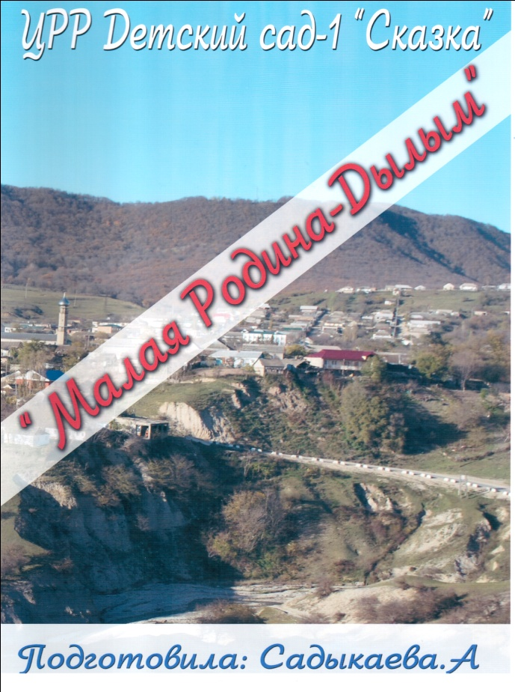
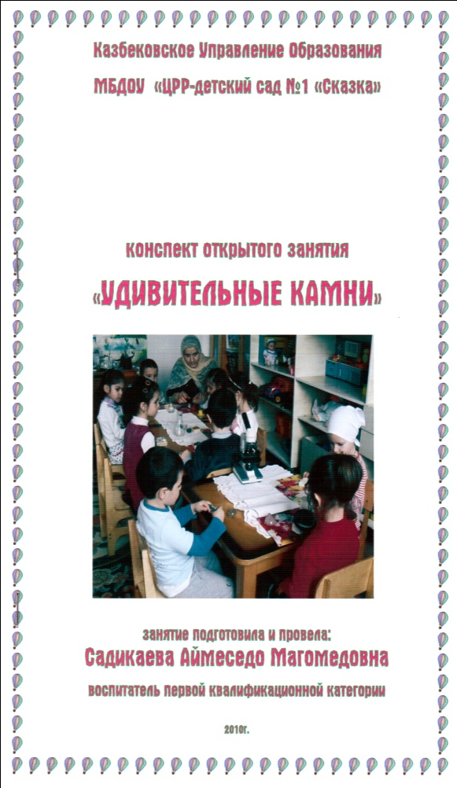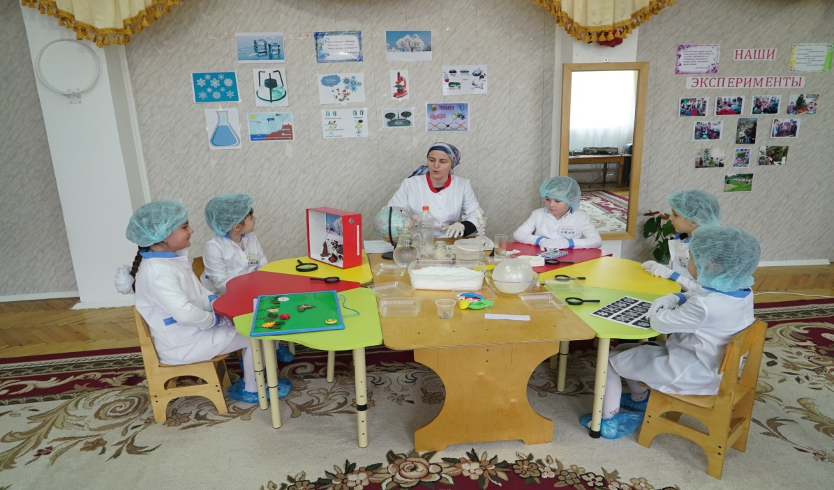

ознакомление с миром природы.
